Druhy kameniva
- Umělé kamenivo
- Přírodní kamenivo - drcené, těžené
- Recyklované kamenivo

1. Umělé kamenivo
Umělé kamenivo je náhrada za přírodní kámen. Nevytvořila ho příroda nýbrž člověk.
Vzniká:
- tepelnou expandací – přímo vyráběné – Liapor (Keramzit),
- jako průmyslový odpad – škvára, struska, popílek.

Hutné umělé kamenivo
Vzniká jako odpadní produkt při výrobě železa. Nazývá se vysokopecní struska. Tekutá struska se ochlazuje se vodou a tím vzniká granulovitost. Větší shluky strusky se drtí a třídí podle frakce na struskové kamenivo.

Pórovité umělé kamenivo
- Vzniká tepelnou expandací cyprisových jílů nebo břidlice nebo sbalkováním popílku.
- Vznik Liaporu (dříve nazývaného Keramzit)
- Jíl se nejdříve drtí a mele. Potom se nechá odležet. Posledním krokem je lisovaní do granulí, které se pak vypalují v rotační peci. Poté se třídí podle frakce.
- Kamenivo vzniklé tepelnou expanzí má spečený, docela hladký povrch. Sbalkovaný popílek má nerovný povrch.

2. Přírodní kamenivo

Přírodní drcené kamenivo
Je to kamenivo, které se získává v povrchových kamenolomech pomocí odstřelů a následným drcením velkých částí.

Přírodní těžené kamenivo
Těžba kameniva může být buď
- pod vodou – těžba z vody nebo
- na povrchu – suchá těžba.
Těžba probíhá buď v nivách řek nebo na místech s vhodným podložím. Jedná se o kulaté kamenivo štěrk a písek, kačírek.

3. Recyklované kamenivo
Jedná se o kamenivo, které bylo dříve použito jako konstrukční materiál. Následně bylo vybouráno, odstraněno. Recyklované kamenivo se získává z demolic starých objektů, z přestaveb, z odstraněných dopravních staveb.
Využití recyklovaného kameniva je jako levnější a ekologičtější náhražka přírodního kameniva.
Recyklované materiály:
- Beton, cihly, tašky a keramika – betonový recyklát, cihlový (cihelný) recyklát
- Asfaltové směsi bez nebezpečných vlastností – asfaltový recyklát
- Kamenivo, zeminy a hlušiny neobsahující nebezpečné látky – živičný recyklát.

Využití dřeva na zahradě
- v čistě rustikální - neodpracované formě
- v upravené formě

Dřevěné podlahy
Na použitý materiál jsou kladeny velké nároky. Dřevo musí být trvanlivé odolné a dostatečně tvrdé. Hodí se k domům v klasickém i moderním stylu. Vybírat můžeme z domácích i exotických dřevin. K těm nejlepším patří Massaranduba, Teak, IPE, Cumaru, Garapa nebo Merbau. Dřevěné terasy vyžadují pravidelnou údržbu a opakované natírání oleji, aby dřevo nevysychalo a neztrácelo svou barvu. I když po čase podlaha podlehne patině, nevadí, často tím ještě získá na osobité kráse.
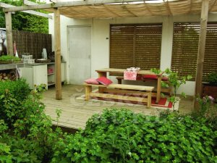
Dřevěná podlaha terasy při pravidelném ošetřování vydrží krásná po dlouhé roky
Vedle kvalitního tvrdého dřeva se uplatňuje i recyklace zejména dřevěných palet. Z paletek se dají snadno uvolnit jednotlivá prkna a pak z nich i svépomocí vytvořit jednoduchý nábytek. Křeslo nebo stolek se dá složit i z celých palet aniž bychom je rozebírali. Pokud máte větší pozemek, ovocný, sad nebo louku, budou se paletové lavičky hodit právě sem, třeba pod korunu starého stromu. Zbroušením povrchu prken pásovou bruskou dostane paletka zcela jiný charakter, objeví se barvy i kresba dřeva. Palety se dají využít i v interiéru bytů nebo třeba kavárny.
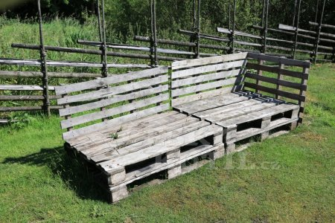Z palet je to tak jednoduché

Dřevo jako dekorace záhonů
V přírodě můžeme nalézt spoustu zajímavých pařezu a kmenů, které můžeme zakomponovat do našich zahrad. Většinou je stačí vhodně naaranžovat do záhonů, skalek nebo trávníku. Pěkně pokroucené kmeny dobře vyniknou na štěrkovém či kamenném pozadí.
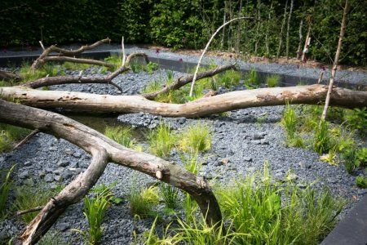
Naprosto jednoduché použití neopracovaného dřeva jakožto dekorace štěrkového záhonu

Vrbové pruty
Představují další formu dřeva, se kterou můžeme pracovat. Jsou pevné a zároveň pružné, dá se s nimi doslova čarovat. Můžeme z nich vytvořit loubí, tunely, různé prolézačky, lavičky, dokonce i zahradní altánek. Pruty řežeme brzy na jaře ještě před tím, než začnou vrby rašit. Proutí svazujeme a splétáme podle potřeby a zapichujeme do vlhké půdy. Pokud je půda tužší, pomůžeme si rýčem. Zálivka pomůže dobrému zakořenění. Vrbové pruty rychle pustí kořeny a obrazí mladými listy. Mladou zeleň můžeme podle libosti tvarovat nůžkami nebo vyvazovat. Ke střihu využijete vhodné náčiní. Vrbové proutí se hodí do venkovských, přírodně pojatých zahrad i do měst. Ideálně doplní i dětský koutek nebo zahradu a hřiště u mateřské školky.
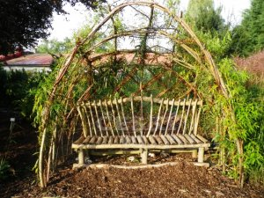
Loubí z vrbových prutů doplněné jednoduchou lavičkou

Rákos
Snadno, svépomocí se tvoří i z rákosových prutů. Tento levný a dobře dosažitelný materiál nejlépe využijeme na zahradní stěny a zastřešení teras a pergol.
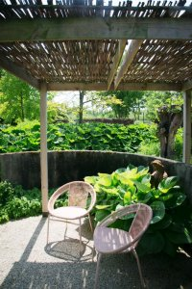Rákosové pruty vytvoří příjemné polostinné zastřešení

Zeleninová zahrada
Dřevo se uplatní i zeleninové zahradě. Různá prkna a hranoly můžeme použít na oddělení jednotlivých záhonku. Pro kontakt se zeminou je vhodně použít impregnaci na přírodní bázi. Vzhledem k tomu že se umístění záhonků rok od roku liší, můžeme použít levnější druhy dřeva které najdeme nebo nám přebývají je a častěji je obměňovat. Pak není impregnace vyloženě nutná.
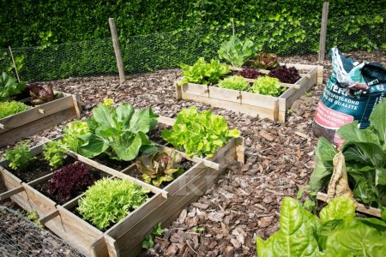Dřevo v zeleninové zahradě je krásné i účelné

Pro děti
K vhodným doplňkům patří sedátka, pískoviště, prolézačky herní i cvičící konstrukce. Zejména menší děti ocení dětské domečky, které je výborně zabaví po řadu hodin. Pro většinu prvků v dětské zahrádce se jako stavební materiál nejlépe hodí dřevo. Je měkké, teplé a bezpečné. Při zpracování si dáme pozor na dobrou povrchovou úpravu dřeva tak aby nikde nekoukaly třísky a ostré hrady. I méně pokročilý domácí kutil zvládne celou řadu prvků vyrobit sám a navíc děti s velkou radostí budou asistovat. Pokud nemáte možnost vlastní výroby, uvítáte nákup dětské herní sestavy na zahradu.
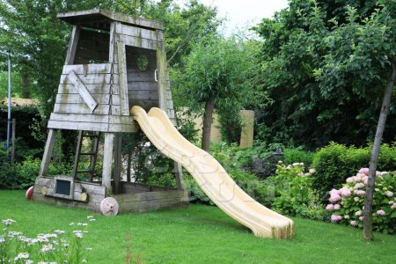Herní domeček pro děti

Dělící stěny
Jsou v zahradě velmi šikovné. Hodí se do malých i do velkých zahrad. Jejich úkolem je členit prostor a oddělovat jednotlivé sekce zahrady. Díky nim můžeme vytvářet působivá zákoutí a i na malé zahradě docílit pocitu intimity a soukromí. Jejich účel může být také čistě dekorativní. Často je doplňují popínavé rostliny ale mohou působit i samostatně. Pro jejich výrobu se nejlépe hodí dřevěné mříže, vrbové pruty nebo dřevěné stěny.
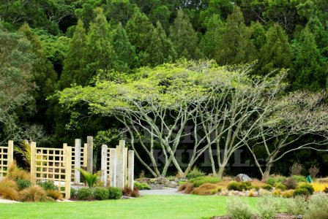Dřevěné dělící stěny v zahradě člení prostor

Dřevěný nábytek a pěstební nádoby
V zahradě se nejčastěji uplatní pohodlné lavice, křesílka, sedátka, židle a stolečky nejrůznějších velikostí. Pro hlavní posezení, kde se schází celá rodina, je vhodné vybrat jeden kvalitní materiál a způsob zpracování, kterého se budeme držet. V dalších částech zahrady pro dekoraci nebo zútulnění, můžeme zařadit jednoduché stoličky a křesílka, které budou zároveň působit jako dekorace. Můžeme je zakomponovat do záhonu a nebo je umístit pod stinný strom, kde se nám bude v létě příjemně odpočívat.
Ze dřeva také snadno vyrobíme jednoduché pěstební nádoby, které mohou doplnit terasu, balkon, nebo je můžeme postavit kdekoliv v zahradě.

